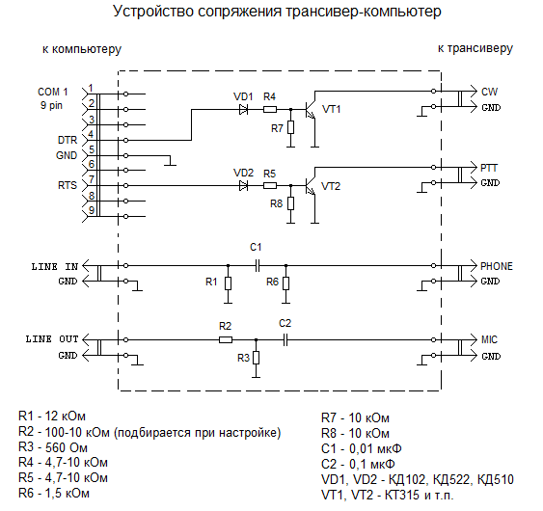
COM1 9pin – последовательный порт СОМ1 компьютера (9-ти штырьковый)
LINE IN – линейный вход звуковой карты компьютера
LINE OUT – линейный выход звуковой карты компьютера
R2 подбирается при настройке по уровню сигнала на микрофонный вход трансивера.

Линии PTT, PHONE и MIC к трансиверу можно подвести несколькими способами:
Трансивер ICOM
- на микрофонный разъём трансивера на передней панели трансивера ( PTT на 5-й, PHONE на 8-й, MIC на 1-й и GND на 6-й контакты );
- на разъём АСС1 на задней панели трансивера ( PTT на 3-й, PHONE на 5-й, MIC на 4-й, GND на 2-й контакты ).
Трансивер KENWOOD
- на микрофонный разъём трансивера на передней панели трансивера ( PTT на 2-й, MIC на 1-й и GND на 8-й контакты ) и PHONE к разъёму подключения телефонов на передней панели трансивера или к разъёму подключения внешнего динамика на задней панели трансивера;
- на разъём АСС2 на задней панели трансивера ( PTT на 9-й, PHONE на 3-й, MIC на 11-й и GND на 4-й или 8-й контакты ).

